新 书 推 荐
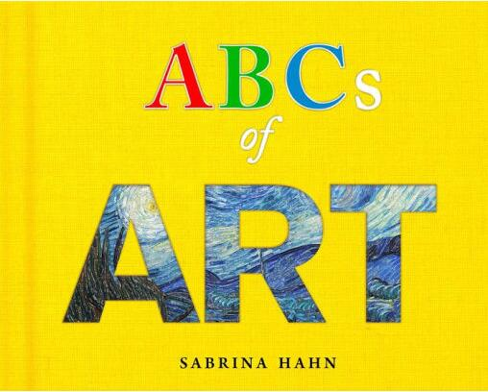
中文书名：《艺术ABC》
英文书名：ABC’S OF ART
作 者：Sabrina Haha
出 版 社：Sky Pony
代理公司：ANA/Yao Zhang
页 数：64页
出版时间：2019年10月
代理地区：中国大陆、台湾
审读资料：电子稿/样书
类 型：儿童绘本

内容简介：

这本轻松愉快的艺术书以世界上最具代表性的一些绘画为特色，激发孩子的创造力和好奇心。
在这个收藏中，孩子们将会探索达芬奇、梵高、卡萨特和以及许多其他艺术家的作品。

在维米尔的画作中寻找带《珍珠耳环的少女》的耳环，在分析莫奈的《睡莲》时教他们不同的颜色，并数一数塞尚的《苹果篮》中的水果碎片。这本书通过趣味性的语言的和丰富多彩的文字，在引导孩子学习的过程中激发他们对艺术的热爱。随着孩子的成长，可以在朗读书中优美的诗歌的同时，探索每幅绘画中的互动问题。

媒体评价：
“激发孩子想象力和创造力的有趣方式!”
— 塞雷娜·威廉姆斯

“对标志性的艺术作品进行了深思熟虑且有趣的介绍，对儿童和父母都有多重意义。《艺术ABC》是一本可以反复回味的书。”
—理查德·阿姆斯特朗
古根海姆博物馆馆长

"《艺术ABC》以幽默的韵律将轻松的思维引入到大师作品中。建立艺术词汇和理解力从来都不会太早。”
—保拉·克劳恩
纽约现代艺术博物馆（MOMA）的艺术家和理事

“艺术将我们所有人联系在最深的层次上，这本书将激发年轻人的灵感。”
—肯·格里芬
芝加哥艺术学院理事、对冲基金Citadel创始人兼首席执行官、惠特尼美术馆理事。

“它为年轻读者打开了进入艺术王国的神奇之门。”
—约瑟夫·康纳斯博士
哈佛大学艺术与建筑史教授

“艺术史和字母的结合充满了创造性精神，这本书将给世界各地的孩子们带来欢乐和对艺术的热爱。”
—本杰明·德·梅尼尔
梅尼尔收藏博物馆理事
•
作者简介：

萨布丽娜·哈恩（Sabrina Hahn）是一位艺术收藏家、艺术经销商和策展人。她毕业于哈佛大学，获得艺术与建筑史学士学位，辅修经济学。萨布丽娜也是艺术家、博物馆和公共艺术设施的积极支持者。她作为艺术赞助人在古根海姆青年收藏家收购委员会和MOMA青年协会任职。并以一名艺术影响者的身份被美国历史悠久的重量级周刊T&C(Town & Country Magazine)杂志评选为 “50位现代影响力女性”(50 Modern Swans Influencer)。

内文欣赏：
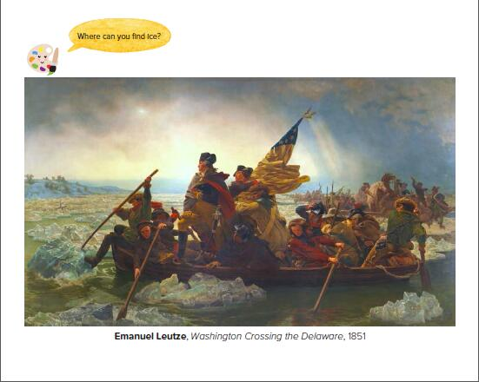
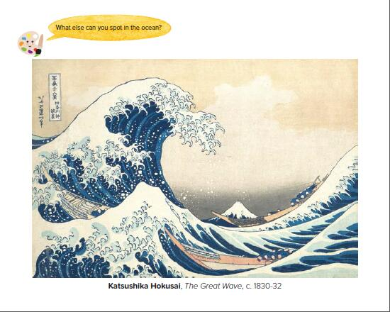

谢谢您的阅读！
请将回馈信息发至：张瑶（Yao Zhang）
安德鲁﹒纳伯格联合国际有限公司北京代表处
北京市海淀区中关村大街甲59号中国人民大学文化大厦1705室, 邮编：100872
电话：010-82449325
传真：010-82504200
Email: Yao@nurnberg.com.cn
网址：www.nurnberg.com.cn
微博：http://weibo.com/nurnberg
豆瓣小站：http://site.douban.com/110577/
微信订阅号：安德鲁书讯

